 | 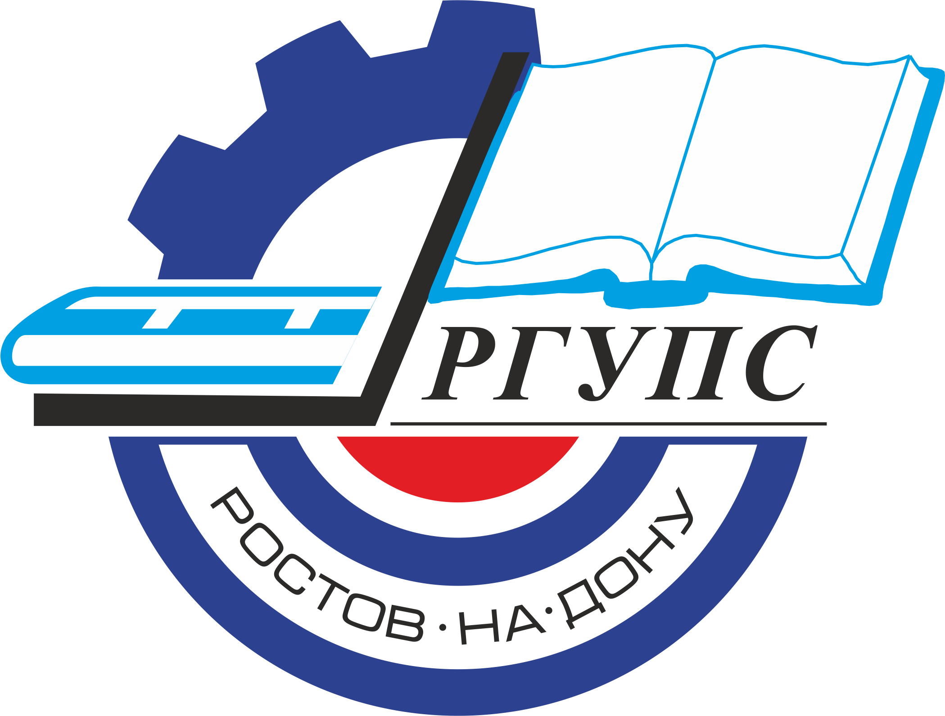 | Ростовский государственный  университет путей сообщения
Международная мультидисциплинарная
научно-практическая конференция
«Актуальные проблемы и перспективы развития локомотиво-, вагоностроения и технологии обслуживания подвижного состава»
(17-18 мая 2021 г., г. Ростов-на-Дону)

Уважаемые коллеги!
Приглашаем Вас принять участие в работе Международной мультидисциплинарной научно-практической конференции «Актуальные проблемы и перспективы развития локомотиво-, вагоностроения и технологии обслуживания подвижного состава».
Организатор конференции Федеральное государственное бюджетное образовательное учреждение высшего образования «Ростовский государственный университет путей сообщения». Конференция будет проведена в г. Ростове-на-Дону 17-18 мая 2021 г.
Конференция посвящена обсуждению современных достижений в области транспортного машиностроения, технологических процессов и подвижного состава железных дорог. Конференция организуется с целью поддержки междисциплинарной дискуссии и публикации результатов научно-исследовательских работ, обобщающих исследования в технических отраслях знаний в высших учебных заведениях, научно-исследовательских институтах, крупных промышленных предприятиях, научно-производственных объединениях Российской Федерации, а также зарубежных авторов, и результатов исследований, выполненных по личной инициативе авторов.
Цель конференции: содействие информированию ученых и практиков о наиболее перспективных направлениях исследований и достижениях в области транспортного машиностроения, технологических процессов подвижного состава железных дорог.
Организационный комитет конференции приглашает Вас опубликовать работы, которые представляют существенный научный интерес, являются оригинальными и ранее неопубликованными. После рецензирования все отобранные материалы будут опубликованы в сборнике, который индексируется в международной базе данных научного цитирования SCOPUS.

НАУЧНЫЕ СЕССИИ КОНФЕРЕНЦИИ
1. Подвижной состав железных дорог, по тематическим разделам:
1.1 Современные решения для инновационного грузового и пассажирского подвижного состава.
1.2 Перспективные технологии для тягового подвижного состава.
1.3 Энергетическая эффективность подвижного состава и перевозочного процесса.
1.4 Высокоскоростной наземный транспорт и технологии высокоскоростного сообщения.
1.5 Силовая электроника, электрические машины и электроприводы.

2. Интеллектуальные системы управления и автоматизации технологических процессов и объектов транспортного комплекса, по тематическим разделам:
2.1 Мехатронные, робототехнические и электромеханические системы и комплексы.
2.2 Информационные технологии на железнодорожном транспорте.
2.3 Интеллектуальные системы управления подвижным составом.
2.4 Автоматизация технологических процессов и объектов.
2.5 Моделирование технических систем и процессов.

3. Охрана труда и окружающей среды на предприятиях машиностроительного и транспортного комплекса, по тематическим разделам:
3.1 «Зеленые технологии» на транспорте.
3.2 Системы защиты окружающей среды.
3.3 Транспортная и техносферная безопасность.
3.4 Риск-ориентированный подход в управлении техносферной безопасностью.
3.5 Системы защиты от физических факторов.

4. Машиностроение, по тематическим разделам:
4.1 Интеллектуальные и инновационные технологии при производстве и ремонте подвижного состава.
4.2 Инжиниринг транспортного машиностроения.
4.3 Транспортно-технологические машины и оборудование машиностроительных предприятий.
4.4 Материаловедение, новые и перспективные материалы и покрытия.
4.5 Трение и износ в транспортно-технологических системах.

ВАЖНЫЕ ДАТЫ:
Проведение конференции - 17-18 мая 2021 г.
Окончание приема докладов на английском языке 18 мая 2021 г.
СТОИМОСТЬ ДЛЯ СТОРОННИХ УЧАСТНИКОВ – 12000 рублей.

В случае необходимости, перевод на английский язык оплачивается отдельно.
ОРГАНИЗАТОРЫ
Председатель:
А.Н. Гуда − д.т.н., профессор, проректор по научной работе ФГБОУ ВО РГУПС
Заместитель председателя:
И.А. Яицков − д.т.н., доцент, декан факультета «Электромеханический»
Члены оргкомитета:
А.Е. Богославский − к.т.н., доцент, заведующий кафедрой «Тяговый подвижной состав»
О.А. Ворон − к.т.н., доцент, заведующий кафедрой «Вагоны и вагонное хозяйство»
Т.А. Финоченко − к.т.н., доцент, заведующий кафедрой «Безопасность жизнедеятельности»
В.Н. Кротов − к.т.н., доцент и.о. заведующего кафедрой: «Технология металлов»
А.Е. Набоков − заместитель декана факультета «Электромеханический», заместитель заведующего кафедрой «Строительная механика»
А.В. Сидашов − к.ф.-м.н., доцент, заместитель заведующего кафедрой «Теоретическая механика»
А.В. Костюков − к.т.н., доцент, начальник отдела докторантуры и аспирантуры
А.А. Назаретов − заместитель директора Научно-исследовательской части, доцент кафедры «Вагоны и вагонное хозяйство»
Секретари оргкомитета:
Т.З. Талахадзе − к.т.н, доцент кафедры «Тяговый подвижной состав»
И.В. Больших − к.т.н, доцент кафедры «Тяговый подвижной состав»

ПОДАЧА ПУБЛИКАЦИЙ

Рассматриваются статьи, являющиеся оригинальным и ранее неопубликованным исследованием, которое связано с одним или несколькими научными направлениями конференции. Все поданные материалы анализируются Организационным комитетом конференции на предмет качества, оригинальности и научного соответствия. Согласие на прием публикации или отказ будут основаны на отзывах рецензентов. Все вопросы по процедуре проверки просим Вас направлять по контактному адресу.

Основные технические требования к статьям

- Минимальный объем статьи – 6 страниц плюс References (шрифт 10, одинарный интервал).
- Только «портретный» формат страниц.
- Структура текста статьи должна соответствовать стандарту IMRAD (https://xn--80aegcaa6cbngm5a6c1ci.xn--p1ai/razbor-struktury-stati-imrad/)
- Требования к изображениям:
а. Все изображения должны быть четкими и хорошо читаемыми.
- Если подаете статью на английском языке:
– отсутствие в тексте статьи (включая формулы, графики, схемы, диаграммы, скрины программ и любые изображения) символов кириллического алфавита!!!
- Если подаете статью на русском языке:
– все формулы, графики, диаграммы должны быть редактируемыми для возможности перевода.
- Должны быть указаны источники заимствования всех изображений, если они не авторские. Источник заимствования указывается в подрисуночной надписи.
- Все статьи пройдут проверку на плагиат. В случае выявления плагиата (а также самоплагиата) авторам будет отказано в повторной подаче статьи.

Рассматриваются публикации только на английском языке.

КОНТАКТЫ
Официальный сайт конференции: http://rgups.ru/science/doktorantura-i-aspirantura-kon-1388/
E-mail: konf_ps@rgups.ru

